Министерство образования Республики Беларусь
Учреждение образования «Белорусский государственный университет
информатики и радиоэлектроники»

Факультет компьютерных систем и сетей

Кафедра информатики

Дисциплина: Информационные сети. Основы безопасности

ОТЧЁТ
к лабораторной работе №4
на тему

АСИММЕТРИЧНАЯ КРИПТОГРАФИЯ. АЛГОРИТМ МАК-ЭЛИСА

Выполнил: студент гр.253505 Снежко М.А.

Проверил: ассистент кафедры информатики Герчик А.В.

Минск 2025
СОДЕРЖАНИЕ

Введение 3
Ход работы 4
Заключение 5
Приложение А (обязательное) Листинг программного кода 6

ВВЕДЕНИЕ
Криптосистема Мак-Элиса, разработанная в 1978 году Робертом Мак Элисом, представляет собой асимметричную криптосистему, основанную на теории алгебраического кодирования. Это была первая схема, которая успешно применила рандомизацию в процессе шифрования, заложив основу для многих современных криптографических протоколов. Уникальность данного алгоритма заключается в том, что его стойкость основывается на сложности решения проблемы декодирования произвольных линейных кодов, которая является NP-полной задачей.
Математической основой криптосистемы служит преобразование структурированного корректирующего кода, для которого существует эффективный алгоритм декодирования, в код, неотличимый от случайного линейного кода. Такой подход обеспечивает высокий уровень безопасности, поскольку задача декодирования произвольных линейных кодов не имеет эффективного решения даже с использованием современных вычислительных мощностей и алгоритмов.
Криптосистема Мак-Элиса демонстрирует несколько существенных преимуществ по сравнению с другими асимметричными системами, такими как RSA. В первую очередь, операции шифрования и дешифрования выполняются значительно быстрее благодаря использованию эффективных матричных операций над конечным полем GF(2). Кроме того, с ростом длины ключа уровень безопасности системы увеличивается экспоненциально, что делает ее перспективной для применения в условиях развития квантовых вычислений.
Важным аспектом криптосистемы является ее устойчивость к атакам на основе квантовых алгоритмов, в отличие от многих других асимметричных систем. Это свойство делает алгоритм Мак-Элиса кандидатом для постквантовой криптографии – направления, приобретающего все большую актуальность в современной информационной безопасности.
Помимо основных функций шифрования, система находит применение в задачах аутентификации и цифровой подписи, демонстрируя свою универсальность. Фундаментальная идея, лежащая в основе системы, заключается в маскировке структурированного кода с известным алгоритмом декодирования под произвольный линейный код, для которого задача декодирования является вычислительно сложной.

ХОД РАБОТЫ

Криптосистема имеет несколько преимуществ, например, над RSA. Шифрование и дешифрование проходит быстрее и с ростом длины ключа степень защиты данных растет гораздо быстрее. McEliece применим также в задачах аутентификации.
Идея, лежащая в основе данной системы, состоит в выборе корректирующего кода, исправляющего определенное число ошибок, для которого существует эффективный алгоритм декодирования. С помощью секретного ключа этот код "маскируется" под общий линейный код, для которого задача декодирования не имеет эффективного решения.
Начальные данные представлены на рисунке 2.1.

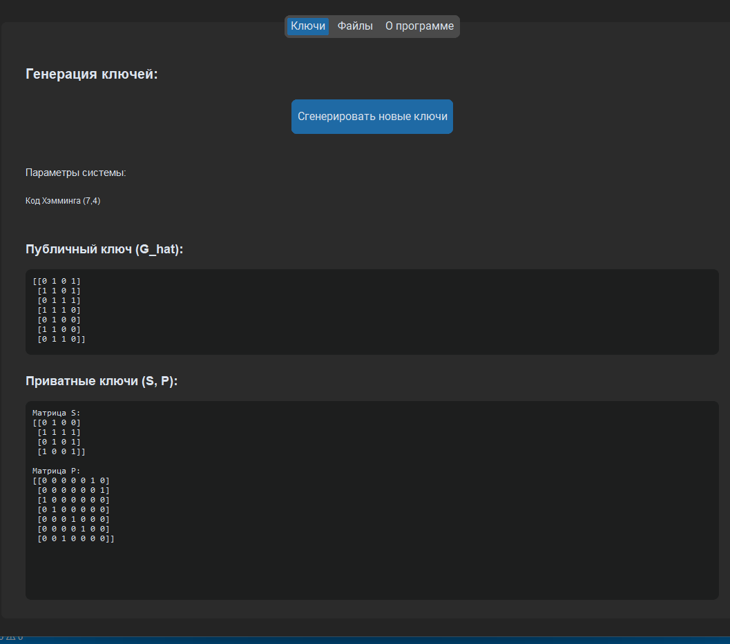

Рисунок 2.1 – Входные данные

Программа была текстом "Привет! Это тестовое сообщение для проверки криптосистемы Рабина." и в результате появился зашифрованный текст, а после дешифрования был восстановлен исходный текст. Результат работы программы представлен на рисунке 2.2.

Рисунок 2.2 – Результат работы программы

ЗАКЛЮЧЕНИЕ
В ходе выполнения данной работы была успешно реализована криптосистема Мак-Элиса, представляющая собой перспективную асимметричную систему шифрования на основе теории алгебраического кодирования. Программная реализация включила все ключевые компоненты алгоритма: генерацию ключевой пары, процедуру шифрования с добавлением случайных ошибок и механизм корректного дешифрования.
Основное достижение работы заключается в создании полнофункционального криптографического инструмента, который наглядно демонстрирует практическое применение сложных математических концепций из теории линейных кодов и полей Галуа. Реализация подтвердила эффективность использования корректирующих кодов в криптографических целях и продемонстрировала устойчивость системы к потенциальным атакам.
Важным результатом стало успешное решение задачи работы с матрицами над полем GF(2), включая операции умножения, инвертирования и проверки на невырожденность. Разработанный механизм генерации случайных векторов ошибок показал высокую эффективность и соответствие теоретическим требованиям алгоритма.
В процессе работы были успешно решены различные технические задачи, связанные с обработкой больших бинарных матриц, обеспечением корректности операций в конечном поле и реализацией эффективных алгоритмов работы с линейными кодами. Это способствовало глубокому пониманию практических аспектов реализации современных криптографических систем.
Особую ценность представляет созданный программный комплекс как основа для дальнейших исследований в области криптографии на основе кодов. Модульная архитектура системы позволяет легко модифицировать отдельные компоненты и исследовать различные варианты реализации алгоритма.
В заключение можно отметить, что реализованная криптосистема Мак Элиса представляет собой законченное решение, которое успешно демонстрирует принципы асимметричного шифрования на основе теории кодирования и может служить надежной основой для дальнейшего изучения и исследования в области современной криптографии. Работа подтвердила практическую применимость сложных математических теорий для решения актуальных задач защиты информации в условиях развития квантовых вычислений.

ПРИЛОЖЕНИЕ А
(обязательное)
Листинг программного кода

def random_binary_non_singular_matrix(n):
a = np.random.randint(0, 2, size=(n, n))
while np.linalg.det(a) == 0:
a = np.random.randint(0, 2, size=(n, n))
return a

def generate_permutation_matrix(n):
i = np.eye(n)
p = np.random.permutation(i)
return p.astype(int)

def detect_error(err_enc_bits):
"""Определяет позицию ошибки в закодированных данных"""
err_idx_vec = np.mod(H.dot(err_enc_bits), 2)
err_idx_vec = err_idx_vec[::-1]
err_idx = int(''.join(str(bit) for bit in err_idx_vec), 2)
return err_idx - 1

def hamming7_4_encode(p_str, G_hat):
p = np.array([int(x) for x in p_str])
return np.mod(G_hat.dot(p), 2)

def hamming7_4_decode(c):
return np.mod(R.dot(c), 2)

def flip_bit(bits, n):
bits[n] = (bits[n] + 1) % 2

def add_single_bit_error(enc_bits):
error = [0] * 7
idx = random.randint(0, 6)
error[idx] = 1
return np.mod(enc_bits + error, 2)

def split_binary_string(s, n):
return [s[i:i + n] for i in range(0, len(s), n)]

def bits_to_str(bits):
my_chunks = [bits[i:i + 8] for i in range(0, len(bits), 8)]
my_chars = [chr(int(chunk, 2)) for chunk in my_chunks]
return ''.join(my_chars)

# Генерация ключей (S, P и открытый ключ)
S = random_binary_non_singular_matrix(4)
S_inv = np.linalg.inv(S).astype(int)

P = generate_permutation_matrix(7)
P_inv = np.linalg.inv(P).astype(int)

G_hat = np.transpose(np.mod((S.dot(np.transpose(G))).dot(P), 2))

